Внимание! Внимание! Внимание!
С 17 ноября по 22 ноября 2014г. в нашей школе будет проходить
неделя естественно-математических наук
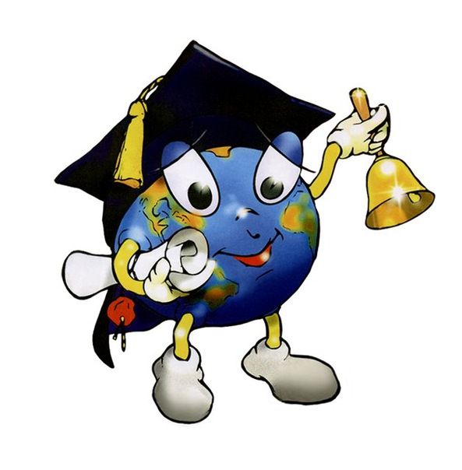


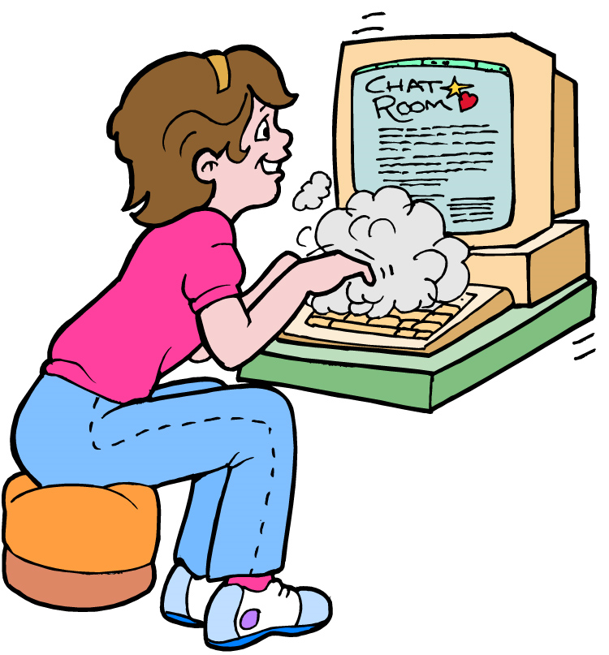

План проведения в МКОУ «Батуринская сош»
предметной недели естественно - математического цикла.
№ п/п | Дата проведения | Мероприятия. | кабинет | Ответственный
понедельник | Открытие.  «День неживой природы»  17.11.2014 | 1.Общешкольная линейка, посвященная открытию недели.  2.Конкурс газет о минералах 1- 11 классы  3. Игра «Металлам- слава!»  Викторина «Самый, самый» 7 класс  Пословицы и поговорки о металлах 5 класс  «Мини- логогрифы» 6 класс  Свойства металлов 8 класс  Немного истории 9, 10 класс  Драгоценные камни 11 класс  4. Интересные факты о металлах  5. В мире металлов 5 класс  6. Итоги выставки | 23 кабинет  24 кабинет | Еремина Н.А.  Матис В.Ф.
вторник | 18.11.14г.  «Органический мир» | 1.Оформление выставки «Тайны природы»  2. «Путешествие в микромир» 1 класс  3.«Путешествие в прошлое Земли»  Экскурсия в школьный музей. среднее звено  4. Викторина «В мире животных» 4,5б класс | 26 кабинет  . | Конина Е.М.  Русских Н.Ю.
среда | 19.11.14 г.  «День Вселенной» | 1.История создания тепловых двигателей. 8 класс  2.Успехи освоения космического пространства.  10, 11 класс.  3. «Как ориентироваться по звездному небу. Млечный путь- наша Галактика».  5 класс  4. « Наши космонавты»1-3 класс | 29 кабинет | Волков С.В.  Попова Т. Ф.
четверг | 20.11.14г  «Таинственный математический мир» | 1.Открытый урок по геометрии в 10 классе: «Параллельность прямых и плоскостей”, обобщающий урок.  2.«Своя игра» для учащихся 9 класса  3. «Из истории нумерации».  8 класс  4. «Эта загадочная геометрия». 7 класс  5. Необычные факты из мира математики. 11 класс  6. Шахматно- шашечный турнир. 1-3 классы | 20 кабинет | Буторова О.А.  Долганова О.П.
пятница | 21.11.2014г  «Модный мир» | 1.Демонстрация моделей 1-4 класс  2. Выставки коллекций моделей одежды:  -цвет в одежде  -мода для детей  -«Современная элегантность»  -«Дикие животные»  -«Блистательный выход»  -основные стили  3. «Приглашаем в мир моды», «Модные тенденции 2014-15г» 8 класс  4.«Беседа о стилях» 5 класс  5. Выставка «Ведущие модельеры» | 28 кабинет | Потехина А.А.  Феськова Е.А.
суббота | 22.11.2014г  «Виртуальный мир» | 1. «Виртуальный мир - что это?»  2. Конкурс загадок по информатике.  3. Virtual Reality шлем в домашних условиях  4. Закрытие недели. | 27 кабинет | Ершов А.А.

